# Projet LivresGourmands – Programmation Web Avancée

# URL github : https://github.com/darylsaah/LivresGourmands.git

**Description du projet**

**LivresGourmands** est une plateforme de **commerce électronique** spécialisée dans la **vente de livres de cuisine**.  
Elle vise à offrir une expérience complète aux passionnés de gastronomie, leur permettant non seulement d’acheter des ouvrages, mais aussi d’interagir avec une communauté d’amateurs de cuisine.

L’application proposera les fonctionnalités suivantes :

* **Navigation et recherche** parmi un large catalogue de livres de recettes.
* **Consultation des fiches produits** (titre, auteur, résumé, prix, avis).
* **Gestion du panier et commandes en ligne** via des paiements sécurisés (Stripe / PayPal).
* **Création d’un compte utilisateur** pour accéder à un espace personnel.
* **Création de listes de souhaits ou listes cadeaux.**
* **Publication et modération d’avis et commentaires.**
* **Espace administrateur / éditeur** pour gérer les livres, catégories et utilisateurs.

**Objectifs de la semaine (Semaine 3)**

Durant cette troisième semaine de développement, les objectifs sont les suivants :

1. **Création du dépôt GitHub** du projet et **commit initial**.
2. **Rédaction du fichier README.md**, décrivant la structure et les objectifs du projet.
3. **Conception UML** pour la planification du modèle de données et des interactions :
   * **Diagramme de cas d’utilisation** : identification des acteurs et cas principaux.
   * **Ébauche du diagramme de classes** : mise en place des entités, relations et cardinalités.

**Livrables de la semaine**

* README.md : description du projet, installation, et technologies prévues.
* diagramme_cas_utilisation : représentation des interactions principales entre les acteurs et le système.
* diagramme_classes: représentation des entités métier, attributs, héritages et cardinalités.

**Équipe du projet**

| **Nom complet** | **Rôle principal** | **Responsabilités** |
| --- | --- | --- |
| **Bah Mouhamadou Lamaranah** | Analyste / Rédacteur | - Diagramme de cas d’utilisation - Rédaction du fichier README |
| **Saah Daryl** | Concepteur / Vérificateur | - Diagramme de classes UML - Vérification des règles de gestion |

**Date de remise :** 10 septembre 2025 ( première remise )

# Seconde remises

## Résumé des réalisations

Le projet Livres Gourmands a été complètement réorganisé et implémenté selon les spécifications du travail 2 de Programmation Web Avancée (420-WA6-AG).

### Architecture et Structure

- Séparation des responsabilités : Routes → Contrôleurs → Services → Modèles  
- Structure MVC complète avec 8 contrôleurs, 8 services, 8 modèles  
- Middlewares spécialisés : authentification, validation, gestion des rôles  
- Gestion d'erreurs centralisée avec codes HTTP appropriés

### Base de Données

- 12 tables complètes selon les spécifications  
- Contraintes et relations correctement implémentées  
- Index optimisés pour les requêtes fréquentes

- Règles métier respectées (stock, avis, commentaires)

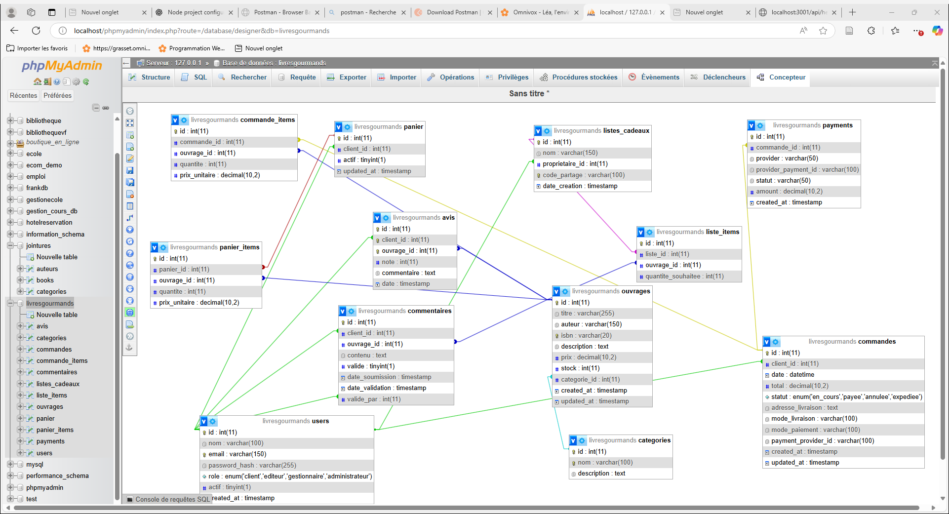

### Sécurité et Authentification

- JWT + bcrypt pour l'authentification  
- 4 rôles : client, éditeur, gestionnaire, administrateur  
- Permissions granulaires sur tous les endpoints  
- Validation côté serveur avec express-validator

### API REST Complète

- 8 groupes d'endpoints : auth, users, ouvrages, panier, commandes, commentaires, listes-cadeaux, categories  
- CRUD complet pour toutes les entités  
- Règles métier implémentées : stock décrémenté automatiquement, avis uniquement pour les clients ayant acheté,  
 commentaires modérés par défaut, paniers expirés nettoyés automatiquement

### Scripts et Outils

- Scripts SQL : DDL complet + données de test  
- Script de nettoyage des paniers expirés  
- Configuration PM2 pour le déploiement  
- Tests automatisés avec Postman

## Conformité aux Spécifications

- Backend : Node.js + Express  
- Base de données : MySQL   
- Authentification : JWT + bcrypt  
- Validation : express-validator  
- Versioning : Git & GitHub

## Conclusion

Le projet LivresGourmands respecte l’ensemble des exigences techniques et fonctionnelles du cours.   
Il est prêt pour une utilisation en production et illustre une maîtrise complète de la programmation web avancée   
(Node.js, Express, MySQL, JWT, MVC, bonnes pratiques de sécurité et d’architecture logicielle).